Sdružení Divadla u Anděla
občanské sdružení

Výroční zpráva
2008

Základní data

Název Sdružení Divadla u Anděla, občanské sdružení
registrováno u Ministerstva vnitra, dne 1. 6. 1999
pod č.j.: VS/1-1/40 316/99-R

Sídlo Besední 3 , Praha 1,
PSČ 101 00

Spojení mobil – 603543612
tel. – 257 320 421
fax – 257 320 421
mail – divadlo@napradle.cz
www.divadlonapradle.cz, www.napradle.cz

IČO 69 34 60 46

Právní forma občanské sdružení

Předmět činnosti iniciovat, organizovat a produkovat umělecké, převážně divadelní projekty

1.DRAMATURGICKO – PRODUKČNÍ KOMENTÁŘ

Rok 2008 byl pro Sdružení Divadla u Anděla – dále jen DuA - osmým rokem jeho působení v Divadle Na Prádle.
Sdružení Divadla u Anděla především umělecky a produkčně určuje celkový charakter Divadla Na Prádle (dále jen DNP), které ke svým aktivitám využívá dva hrací prostory. Na jevišti v I. suterénu (kapacita 60 míst při kukátkovém půdorysu) jsou uváděny především komorní dramatické texty, básnické koláže, veřejná čtení a akustická hudební vystoupení. Stavební rekonstrukce DNP z let 2002 – 2004 zároveň navrátila tomuto komornímu prostoru i původní galerijní prvky z období výstavní síně M. Alše (obnovení závěsného systému a prosklených ploch s přirozeným denním osvětlením).
V II. suterénu DNP se nachází sál s variabilním jevištěm a hledištěm (mobilní elevace) o kapacitě 50 až 150 míst k sezení (kapacita sálu je proměnlivá dle uspořádání jeviště a hlediště). Kapacita sálu byla rozšířena díky několikamilionové rekonstrukci bočních balkonů.
Základní body umělecko-produkčního plánu pro rok 2008 – „Umělecká činnost a produkce DuA“ (tzn. tvorba nových a produkce stávajících inscenací souboru DuA a jejich zařazení do dramaturgického plánu DNP) a „Produkce a provoz DNP“ – byly splněny.

Původní dramaturgicko – produkční plán na rok 2008 předpokládal

- 250 divadelních představení, z toho ve vlastní režii 140 a 110 představení hostujících souborů. Z celkového počtu 250 představení bylo počítáno s 40 produkcemi pro dětského diváka. V plánu divadla byly celkem 4 premiéry (Kateřina Rudčenková – Blue Horses, Pavel Kohout – Psí matka, E. Boušková a J. Hradecký – Jak šly hračky pryč, Donald Margulies – Večeře s přáteli). Celkový počet diváků byl odhadován na 22.000.

Upravený dramaturgicko-produkční plán na rok 2008

- protože celková grantová podpora naší činnosti dosáhla jen padesáti procent proti očekávání, bylo nutné se začátkem kalendářního roku přistoupit k omezenému a minimalizovanému provozu a zrevidovat připravený dramaturgický plán. Plán na celkový počet představení byl zredukován na 140, z toho ve vlastní režii 70 a 70 představení hostujících souborů. V plánu divadla zůstaly celkem 2 premiéry (Pavel Kohout – Psí matka a Donald Margulies – Večeře s přáteli). Produkce a akce určené dětskému divákovi byly z plánu vyřazeny. Celkový počet diváků byl odhadován na 13.000.

Naplnění Dramaturgicko – produkční plánu v roce 2008
Činnost a provoz divadla, fungujícího na hraně existence, nebyla přerušena především díky obětavosti a nasazení jeho členů. Na dvou scénách DNP se odehrálo celkem 274 převážně večerních představení, 14 dopoledních pro školy, 65 pro děti a studenty, 4 pro seniory. Z tohoto počtu bylo 59 představení odehráno na komorní scéně a 215 v hlavním sále. 121 představení z celkového objemu bylo ve vlastní produkci či koprodukci Sdružení Divadla u Anděla, 29 v koprodukci. Celkový počet diváků dosáhl 16.320

Upravený dramaturgický plán byl i přes složitou finanční situaci v počtu premiér dvojnásobně překročen a během roku 2008 bylo na scéně divadla uvedeno celkem 11 premiér, z toho 4 premiéry ve vlastní produkci a 3 v koprodukci.

V roce 2008 se divadlo především opíralo o kolektivní tvorbu dlouhodobě spolupracujícího okruhu umělců. Inspiraci hledalo i v navázání nové spolupráce s výjimečnými osobnostmi současného divadelního života. Došlo k setkání s M. Málkovou, M. Steinmasslovou, P. Kohoutem, D. Rousem. Své první profesionální zkušenosti získával ve spolupráci s Divadlem Na Prádle například mladý talentovaný režisér P. Ondruch, herci Tereza Ludvíková, Klára Klepáčková, Jiří Suchý z Tábora a mnozí další.

Duben
Psí matka (Pavel Kohout) - Drama Pavla Kohouta podle románu světoznámého řeckého spisovatele Pavlose Matesise. Hra plná emocí, člověčiny, působivých lidských osudů. Skvělá čeština, "rukopis" P. Kohouta, jeho režijní vedení a herecká osobnost držitelky ceny Afréda Radoka paní Marie Málkové. Hrají: Marie Málková. Režie - Pavel Kohout

Jak šly hračky pryč (Eliška Boušková, Jan Hradecký) - Příběh o malé dívce Sáře a jejích hračkách. Co všechno se stane, když se v domě objeví nová "dokonalá" panenka, se dozvíte jen u nás. Inscenace kombinuje činoherní a loutkové divadlo. Hrají: Eliška Boušková, Martina Prášilová, Marie Zicháčková, Michal Kern, Tomáš Kobr a Zdeněk Kovář. Režie – Jan Hradecký

Září
Večeře s přáteli (Daniel Margulies) - Svěží, moderní a černá komedie o manželství, přátelství a hluboce dojímající lidskosti současného amerického dramatika, poprvé uvedená v New Yorku v roce 1999, jeověnčená řadou cen včetně té nejprestižnější - Pulitzerovy ceny.Hrají: Milena Steinmasslová. Kateřina Březinová, Daniel Rous a František Kreuzmann. Režie – Petr Hruška

Listopad
Kříž u potoka (Karolína Světlá, Pavel Ondruch) - Současné venkovské drama na motivy Karolíny Světlé napsal Pavel Ondruch. Hrají: Tereza Ludvíková, Klára Klepáčková, Jiří Suchý z Tábora, Igor Orozovič, Nikola Bartošová, Eva Spoustová. Režie - Pavel Ondruch.

Premiéry v koprodukci a premiéry hostujících souborů:
Na salaši draci jsou (Divadelní společnost Františka Kreuzmanna), Pan polštář (Divadelní spolek Sentiment Du Fer), Orchestr (Komorní činohra), Děvčátko z Rhodu (Klub vybrané kultury), Kolem světa v čajové konvici (Divadlo Tineola), Je důležité býti s Filipem (Divadlo Rity Jasinské), Tadeášovy vánoce (Divadelní společnost Kulich)

V roce 2008 nadále pokračovaly projekty podporující rozvoj umělecké různorodosti, tradice a kulturní alternativy
V květnu a v červnu 2008 PRAGUE FRINGE FESTIVAL – 61 představení odehraných přímo na scéně DNP (z 227 festivalových vystoupení 39 souborů z celého světa). Divadlo, tanec, poezie, hudba, loutky, improvizace, komedie a dětské akce. Experimentální a progresivní divadlo umožňující vzájemnou inspiraci a podněty k dalšímu rozvíjení individuálních uměleckých schopností. Festival umožňuje setkání účastníků z různých zemí. Na podzim přehlídka Fringe Comedy Nights.
Přehlídka: rEvoluce v divadle naprádle., která je prezentací amatérského a studentského filmu a filmařů. Šest filmových večerů se zhruba měsíčním intervalem, a celkem 45 snímků, které vznikly na amatérské, nekomerční bázi.
V listopadu 2008 - třídenní divadelní „maraton“ – festival PEREME SE S Thálií – již 5. ročník nesoutěžní přehlídky divadelních souborů pražských gymnázií, které samostatně nebo pod vedením svých pedagogů provozují vlastní divadelní představení. Studenti představují nejen převzatá divadelní a hudební představení, ale i vlastní autorskou tvorbu. Nezávislá „porota“ složená z profesionálů a pedagogů hudebních a dramatických oborů uměleckých škol hodnotí jednotlivé inscenace a pomáhá souborům formou tvůrčích dílen.
Osamělí písničkáři v dramaturgicko-produkční spoolupráci s hudebníkem, písničkářem, moderátorem, publicistou a spisovatelem Janem Burianem. Divadlo Na Prádle je stálou scénou „volného sdružení osamělých písničkářů“, různorodých osobností, které skládají, píší, hrají a zpívají písničky. Caine, Jiří Dědeček, Zuzana Homolová, Jiří Konvrzek, Ondřej Kříž – Zuzana Jukešová (Muzikolamy), Petr Nikl, Jiří Smrž, Sestry Steinovy, Martina Trchová, Petr Váša, Karel Vepřek, Jan Zubrycký a Jan Burian. Jejich tvorba má nezpochybnitelnou uměleckou úroveň, a zároveň se v ní nepodřizují hudebnímu průmyslu, ani se nepřizpůsobují vkusu publika. Pravidelné setkávání jim umožňuje nejenom se poslouchat navzájem a komunikovat, ale především oslovovat posluchače, kteří neměli tento druh hudby dosud možnost příliš poznat, a sblížit se s nimi. Diváci už nemusí složitě objevovat písničkáře po různých scénách, klubech či hospodách města, ale setkat se v důstojném a vstřícném prostředí, kde nejde jen o zábavu, ale i o vyjádření a prožití společného pocitu a úsilí. Cílem projektu je navrátit důstojnost a respekt písničce jako tradičnímu uměleckému žánru, jehož význam je dnes více než kdy jindy potlačován a bagatelizován a to jak hudebním průmyslem tak i uměleckou kritikou.
Pohádkové neděle v Divadle Na Prádle - pravidelně pro děti a jejich dospělé. Téměř na každou neděli je připravena jiná pohádka z vlastní produkce, koprodukce nebo hostujícího souboru.

Celoročně DNP dává prostor pro prezentaci v Galerii Na Prádle především mladým výtvarným umělcům a fotografům. V roce 2008 to bylo 10 výstav:
Leden – GROTESKNO V SEXUALITĚ – POMNÍKY A PŘÍBĚHY
Březen - MIROSLAV KRÁL – výstava obrazů představitele surrealistické tvorby, který čerpá své motivy z podvědomí.
Duben - FOTOPÁTRAČKA – originální výstava fotografií Ateliéru Fabion.
Květen - LADISLAV DVOŘÁK – obrazy.
Červen - U KRAJANŮ V RUMUNSKÉM BANÁTU - H. Dvořák, L. Dvořák, B. Guljajev, P. Jarošová, B. Pejšová, K. Vršovský - výstava fotografií.
Září - JIŘÍ CHOD - FEMME FATALE - Fotografie s obrazy.
Říjen - MARTIN SUCHÁNEK - PORTRÉTY
Listopad - LUBOŠ DRTINA - GRAFIKA
Prosinec - Michaela Bartoňová - 10 let divadla Tineola – obrazy, loutky, plakáty, výtvarné návrhy.

Na konci roku 2008 mělo sdružení na repertoáru tyto vlastní inscenace a projekty: Psí matka (P. Matesis, P. Kohout) – režie P. Kohout, Večeře s přáteli (D. Margulies) – režie P. Hruška, Obchodník s deštěm (N. R. Nash) – režie P. Hruška, … I motýli jsou volní (L.Gershe) – režie K. Smyczek, Carmen a Flamenco, Kříž u potoka (K. Světlá, P. Ondruch), Jak šly hračky pryč (E. Boušková, J. Hradecký), Osamělí písničkáři, Pohádkové neděle v Divadle Na Prádle.

Vedle tvůrčích výsledků je zapotřebí zmínit i existenci Klubu přátel Divadla Na Prádle. Jeho zakládajícími členy byli Hana Kofránková rozhlasová režisérka, Jolana Voldánová redaktorka TV, Jiří Langmajer herec, Olbram Zoubek akademický sochař, Karel Smyczek filmový a televizní režisér, Libor Dvořák překladatel a redaktor Rádia Svobodná Evropa, Alexandr Gregar pedagog kulturologie na UHK a specialista na neziskový sektor, Jan Židlický farář kostela Sv. Jana Křtitele Na Prádle, Tomáš Vrbík poslanec – parlament ČR. Hlavním cílem klubu je stále podpora a snaha o rozvoj otevřeného kulturního centra s kvalitní uměleckou činností profesionálních a amatérských umělců z oblasti divadla, hudby, výtvarného umění a literatury. Navíc v historicky cenném prostředí, v někdejším sídle Voskovce a Wericha a dalších českých významných umělců. Cílem současných členů klubu je nezištná pomoc divadlu, které svébytně obohacuje kvalitní kulturní život v Praze.

V Divadle Na Prádle hráli:
Marie Málková, Kateřina Březinová, Jitka Smutná, Igor Bareš, Roman Pomajbo, Jakub Saic, Lukáš Král, Petr Křiváček, Anna Kulovaná, Jan Cina, Eliška Boušková, Martina Prášilová, Marie Zicháčková, Michal Kern, Tomáš Kobr, Zdeněk Kovář, Milena Steinmasslová, Daniel Rous, František Kreuzmann, Tereza Ludvíková, Klára Klepáčková, Jiří Suchý z Tábora, Igor Orozovič, Nikola Bartošová, Eva Spoustová a další
V Divadle Na Prádle režírovali: Petr Hruška, Helena Glancová, Karel Smyczek, David Czesany, Michaela Bartoňová, Alexandr Minajev, Pavel Ondruch, Jan Hradecký

Statistika Sdružení Divadla u Anděla za rok 2008

 | Celkový počet představení v DNP | 274
 | - Hlavní sál | 215
 | - Komorní scéna | 59
Celkový počet premiér | 11
- Z toho vlastních premiér / v koprodukci | 4 / 3

Celkový počet dopoledních a odpoledních představení | 83
- Dopolední představení pro školy | 14
- Odpolední představení pro děti / seniory | 65 / 4

Celkový počet představení v DNP | 274
- ve vlastní produkci či koprodukci | 121
- hostujících souborů | 153

Celkový počet diváků | 16325
- průměrný počet diváků | 74 %

Počet měsíčních výstav v galerii | 10

Ukázky z recenze :

Psí matka jako antická hrdinka, LIDOVÉ NOVINY, 24. dubna 2008
… A tak jestliže dramaturg Tomáš Syrovátka píše v programu o Rarau jako o moderní hrdince s antickým rozměrem, aniž by to mohl předem tušit, přesně vystihl, jak Marie Málková figuru přetvořila. Určitý stimul se jí dostal od dramatizátora, který akcentoval hrdinčiny schopnosti sebeobětování, čímž však pootevřel dvířka patosu. Málková ovšem sebemenší závan něčeho podobného smetla už prvním gestem na jevišti a v roli se zabydlela s fascinující plasticitou a proměnlivostí. …
... Málková neztrácí lehký vysvětlující, až skoro operetní tón, který přirozeně přispívá k udržení tragikomičnosti. I v popisování nejhorších, drastických zážitků má až dětskou dychtivost a upřímnost. Svá různá morální selhání, kdy místo hraní divadla „chodila s různými pány“, glosuje skoro vítězoslavně, s naprostou samozřejmostí - to všechno přece dělala pro maminku.
Málková je jako Rubini Meskarisová zábavná, bezelstná, naivní, mazaná, psychicky vyšinutá, monotematická, vnucující svou pravdu -poloh nabízí nepřeberně a všechny se nakonec slévají ve velmi uvěřitelné ztvárnění naturelu bláznivé, trochu znavené, ale neškodné a snad i laskavé
HODNOCENÍ LN **** Pavlos Matesis/Pavel Kohout: Psí matka
Režie: Pavel Kohout Scéna: Karel Špindler Kostýmy: Magda Dvořáková Divadlo Na prádle, premiéra 16. 4. 2008
JANA MACHALICKÁ

II. EKONOMICKÝ KOMENTÁŘ

Finanční plán na rok 2008 předpokládal, že

za A/ celkové náklady sdružení na produkci a provoz Divadla Na Prádle a vlastní uměleckou činnost budou dosahovat částky 5.200.000,- Kč. Z této částky bylo na provozní náklady určeno 1.830.000,-Kč (mzdy zaměstnanců včetně zdravotních a sociálních odvodů, ostatních osobních nákladů včetně odvodu daní, nájem na kancelářské prostory, spoje, spotřeba energie, kancelářské potřeby, cestovné a drobný hmotný majetek, nájem prostor na realizaci projektu nákup materiálu, technické zabezpečení, pronájem technického zařízení), náklady na umělce / autory 1.820.000,- (autorské honoráře, honoráře OSVČ, cestovné účinkujících, ubytování a doprava, odvody OOA) náklady na propagaci 650.000,- Kč ( tisk programů, letáků, reklama v odborných médiích, v ostatních médiích, Rencar) a ostatní náklady související s projektem 900.000,- Kč (výprava, výroba a provoz inscenací).

za B/ celkové příjmy Sdružení Divadla u Anděla dosáhnou částky 5.200.000,- Kč. Z toho 3.100.000,- Kč z grantů (300.000.-Kč od Ministerstva kultury, 2.200.000,- Kč od Hl. m. Prahy, 50.000,- Kč od nadací a nadačních zdrojů, 500.000,- Kč od Městské části Praha 1 a 50.000 od zahraničních zdrojů), ze vstupného a zájezdů 1.100.000,- Kč, z pronájmů 900.000,- Kč .

Finanční rozvaha, pak předpokládala, že se z grantů ve výši 3.200.000,-Kč , bude především financovat vznik nových inscenací, umělecké honoráře, část základního provozu Divadla Na Prádle. Ze vstupného, zájezdů a pronájmů v celkové částce 2.000.000,- Kč pak provoz a mzdy zaměstnanců.

Finanční plnění plánu roku 2008

Finanční plnění plánu v roce 2008 bylo výrazně ovlivněno těmito základními okolnostmi
- - nulové finanční prostředky na propagaci divadla
- - formování nové umělecké skupiny
- - orientace na nekomerční profesionální divadlo a na podporu současného mladého autorského divadla
- - nový systém v přerozdělování grantů (např. Sdružení Divadla u Anděla obdrželo od Hl. m. Prahy 840.000,- Kč, což je 37% z celkových žádostí o granty)
- - minimální počet zaměstnanců a minimální finanční prostředky na mzdy a služby

- + dary Městské části Praha 1 na uměleckou činnost a provoz v částce 400.000,- Kč

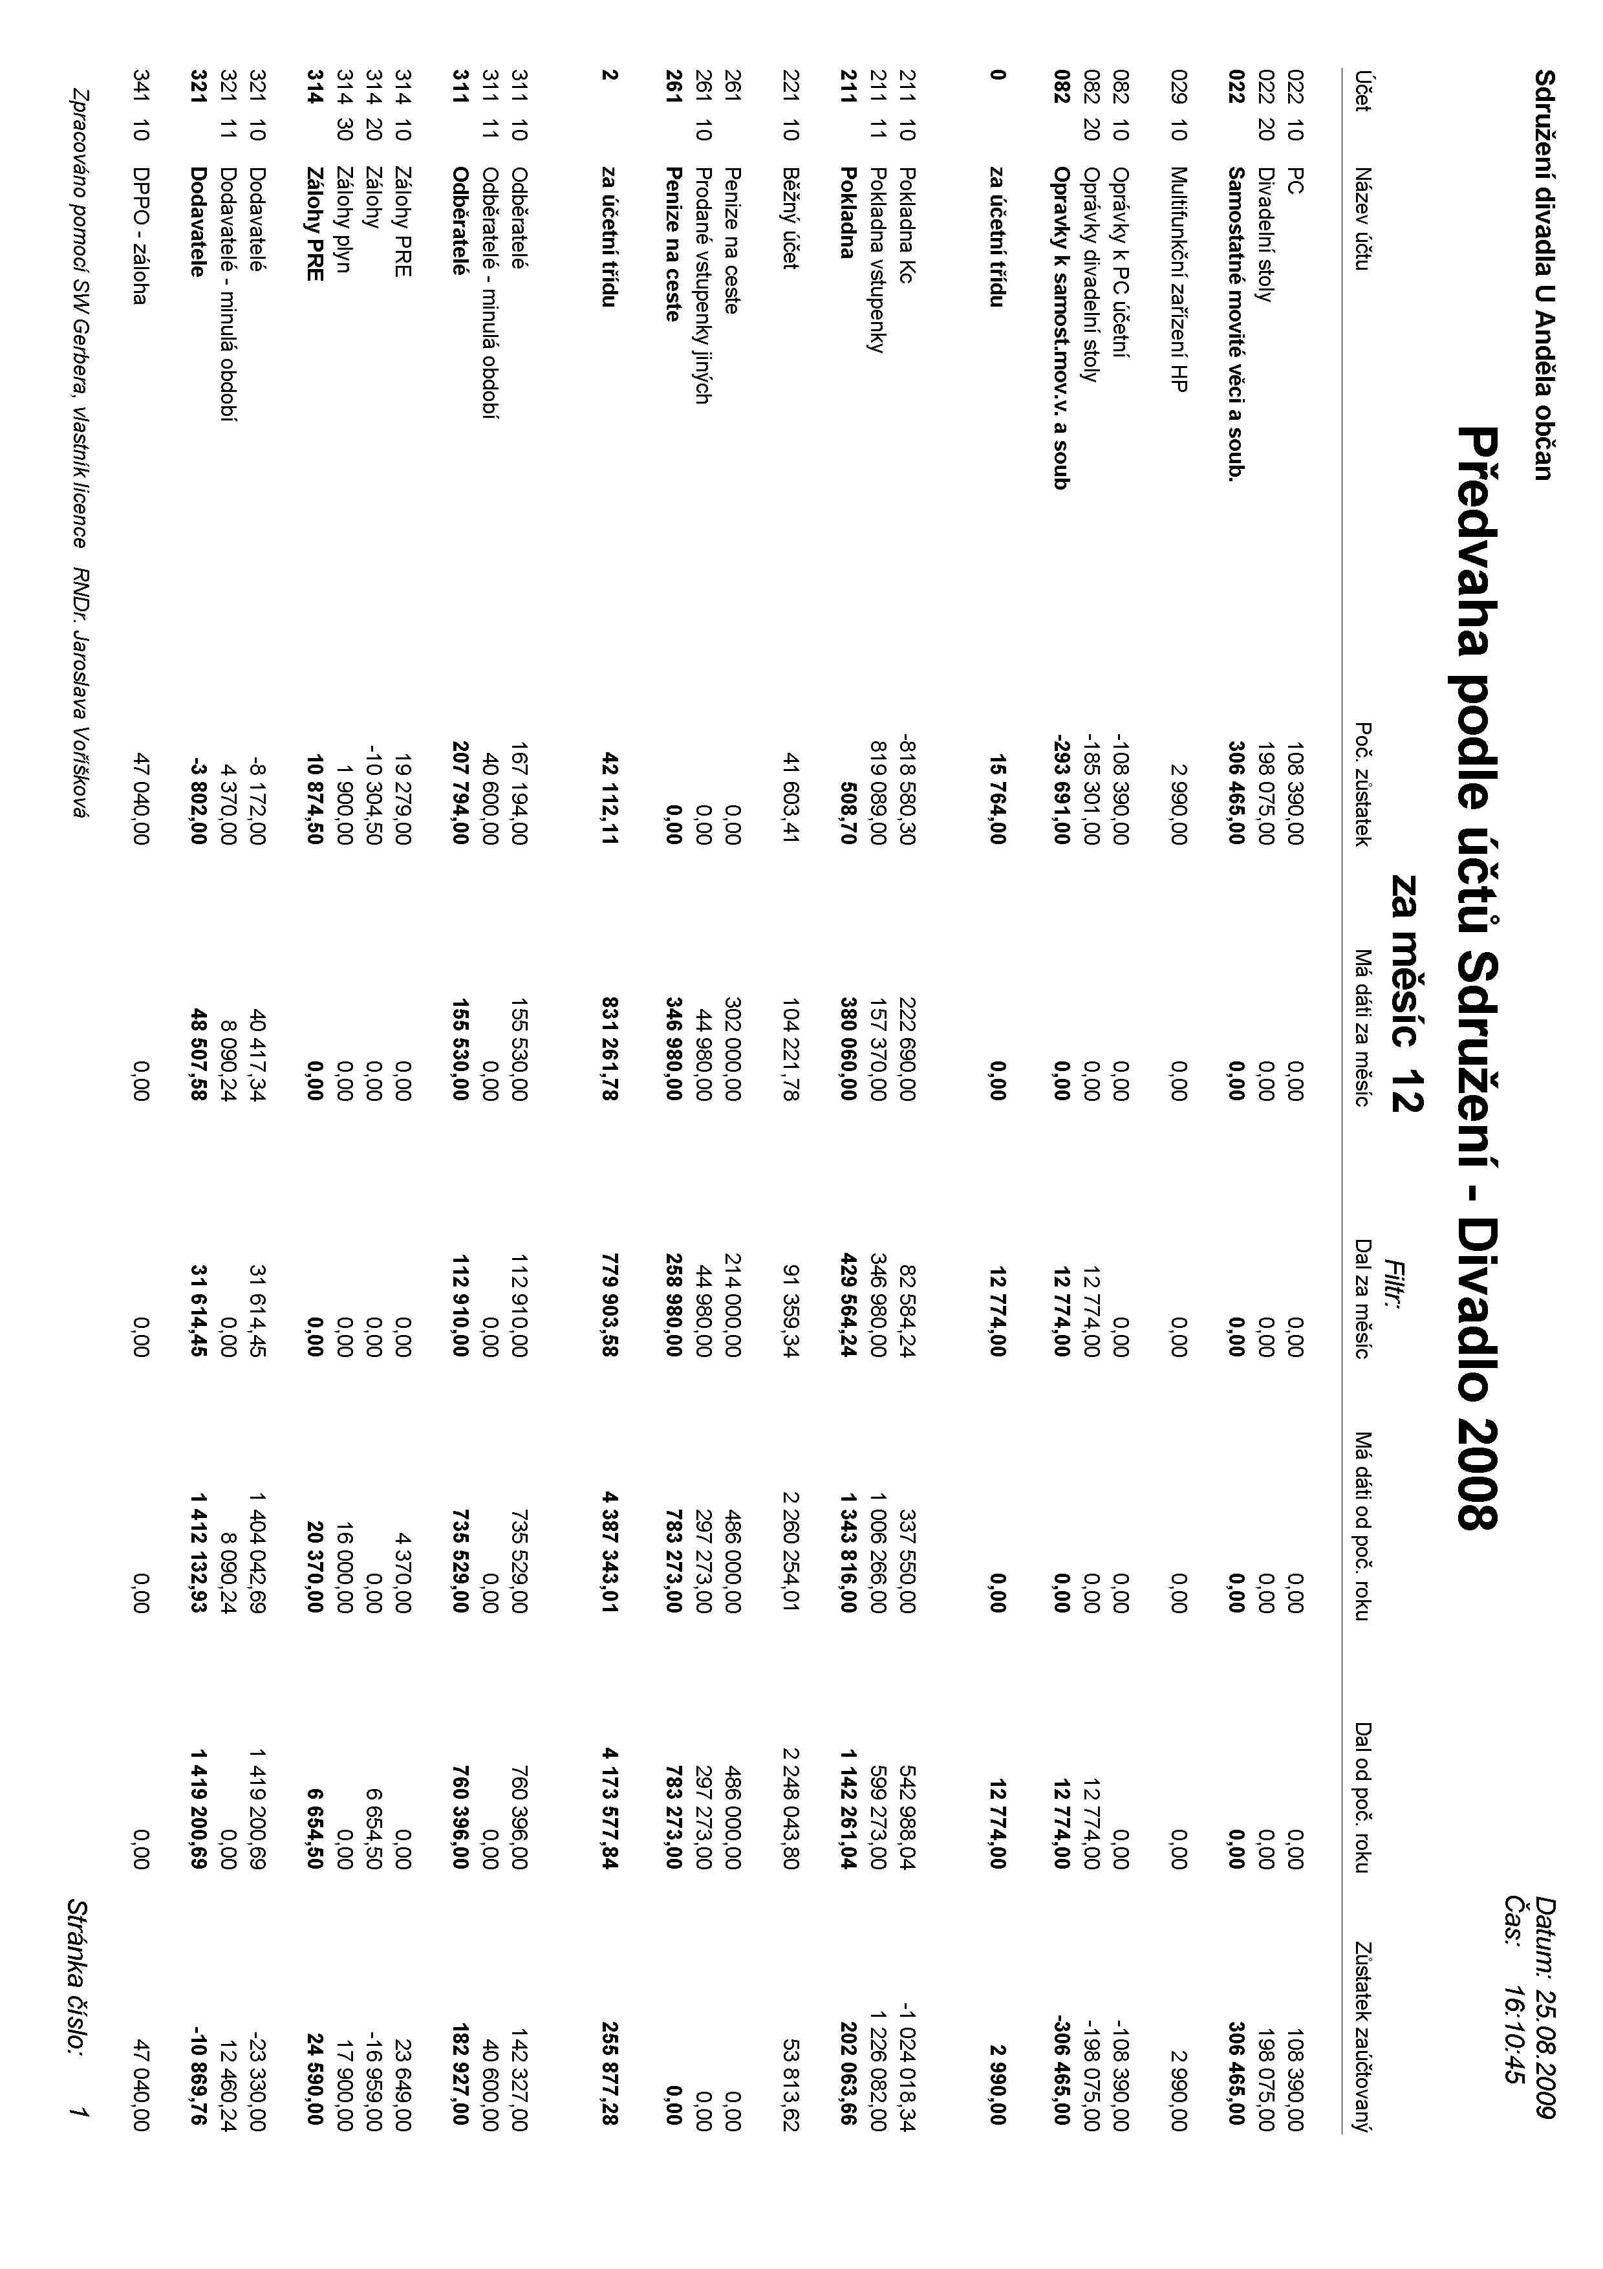

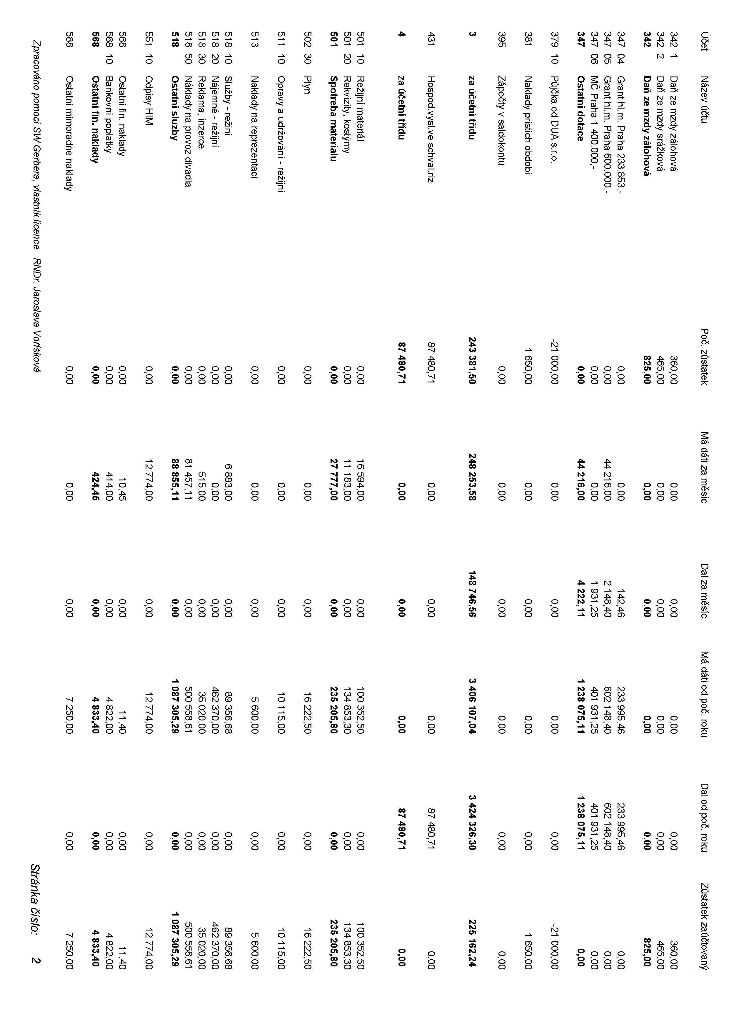

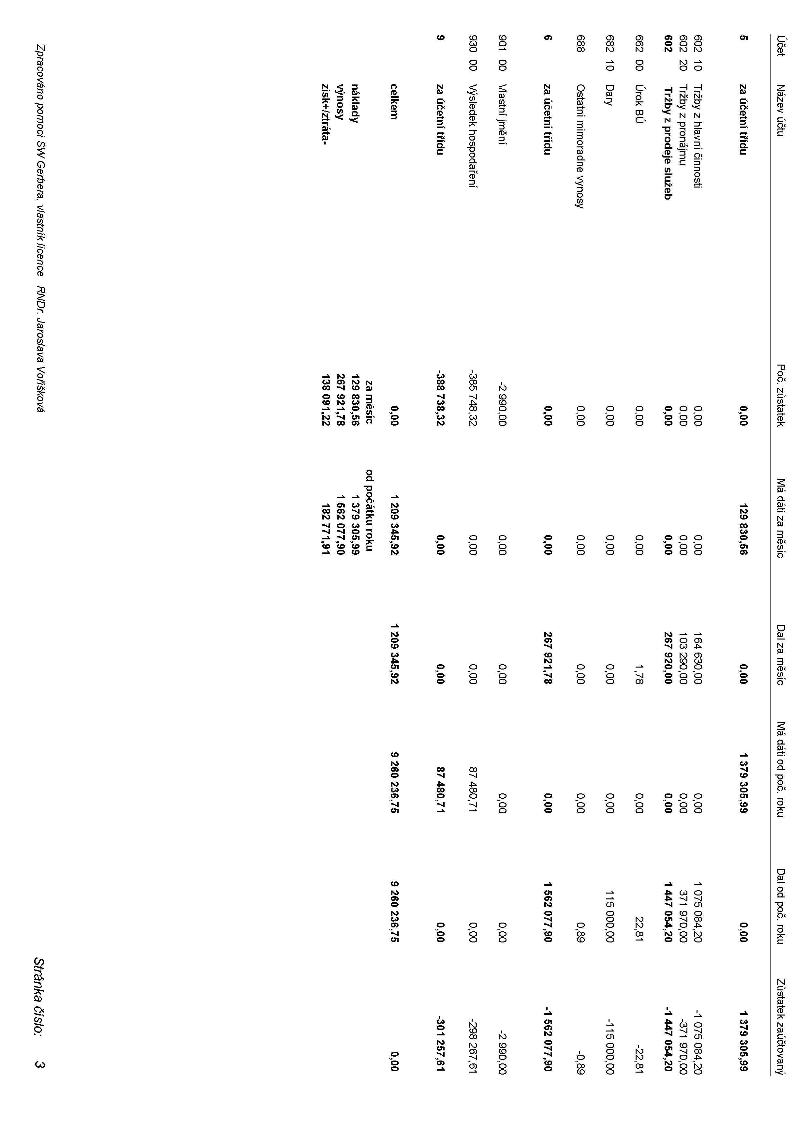

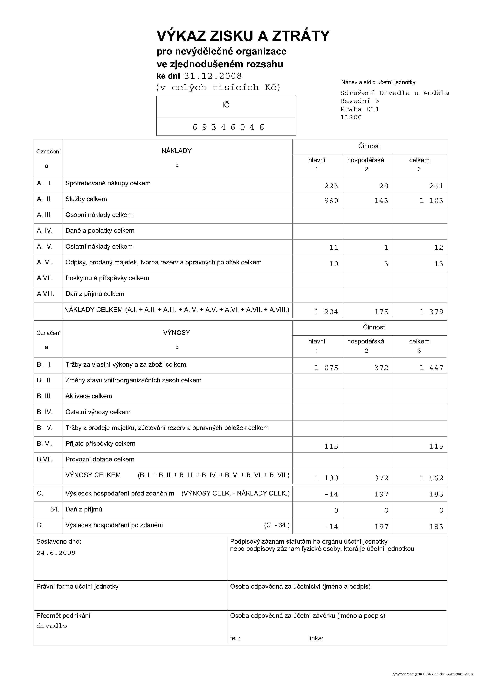

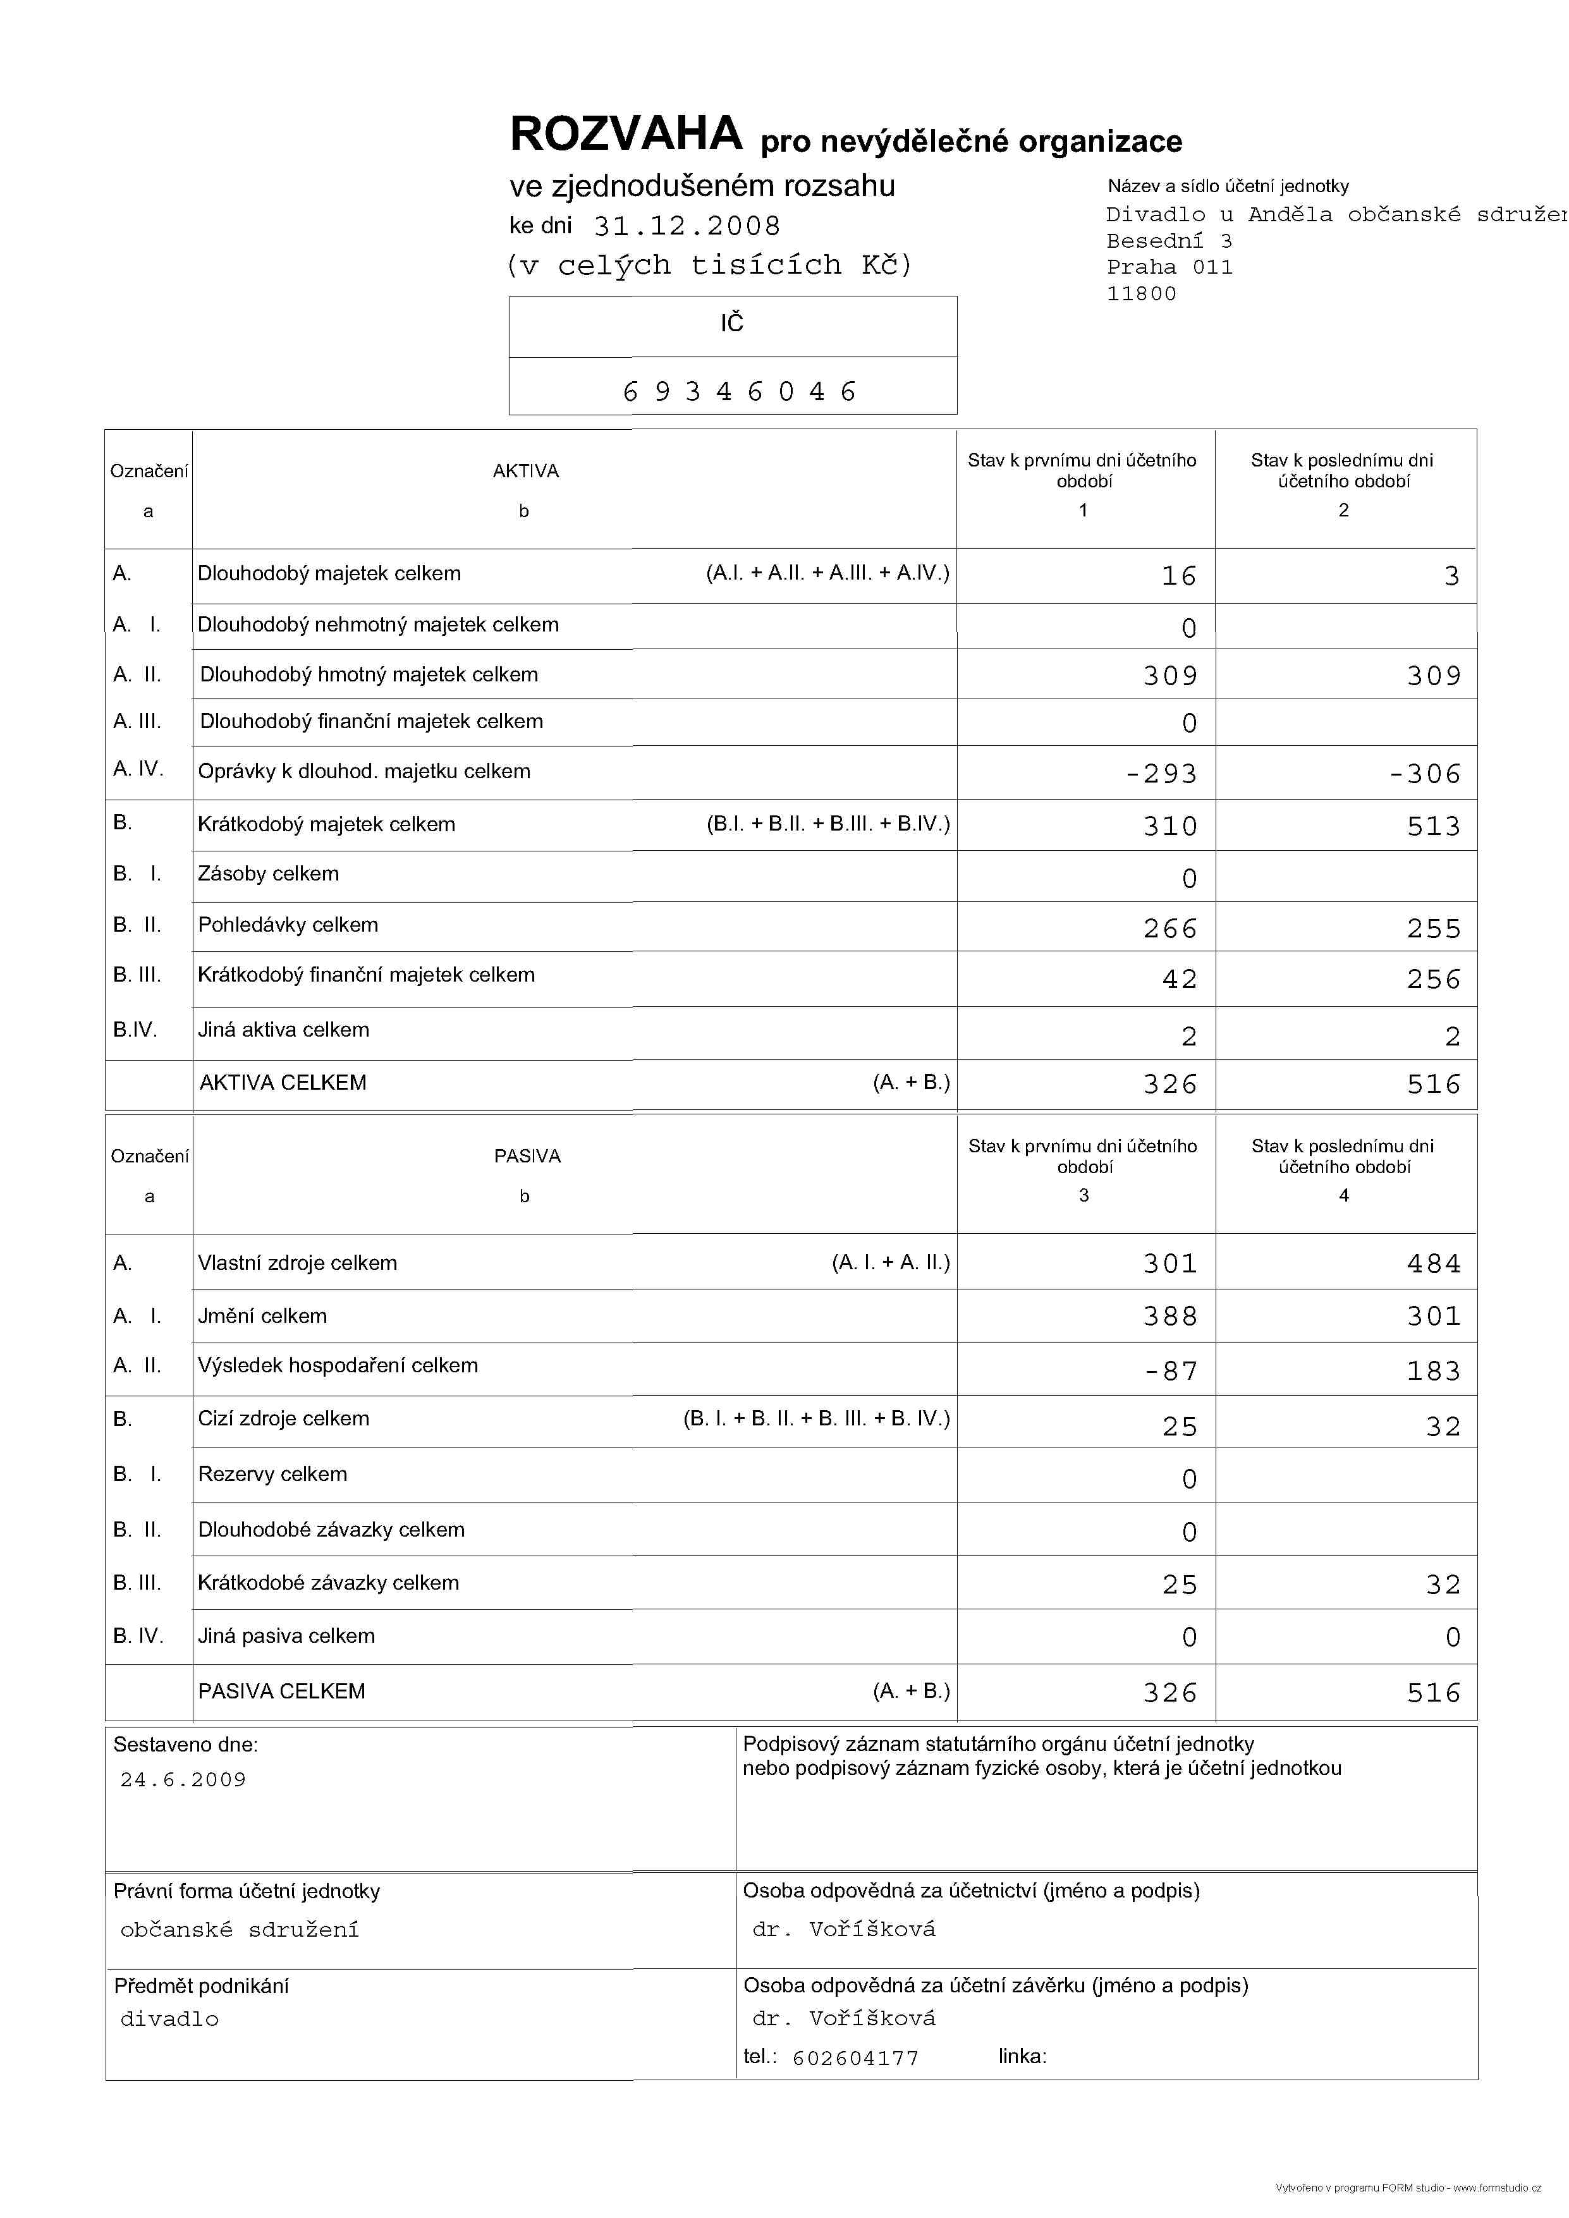

A. Příjmy Sdružení Divadla u Anděla

Celkové příjmy ve výši 2.680.907,20 Kč byly v roce 2008 tvořeny vlastními výnosy - tržbami,výnosy z cizích zdrojů – granty a dary, ostatními příjmy a příjmy z doplňkové činnosti po zdanění.

Struktura příjmů:

I. Vlastní výnosy – tržby z hlavní činnosti
Výnosy Sdružení Divadla u Anděla v celkové výši 1.075.084,20 Kč byly tvořeny výnosy z hlavní činnosti.

II. Výnosy z cizích zdrojů
Výnosy z cizích zdrojů Sdružení Divadla u Anděla v celkové výši 1.233.853,- Kč byly tvořeny grantem na uměleckou činnost a grantem na provoz od hlavního města Prahy, granty Městské části Praha 1. Výše grantu hlavního města Prahy vychází z příslušné grantové smlouvy o poskytnutí účelové dotace – grantu na celoroční uměleckou činnost a provoz Sdružení Divadla u Anděla v Divadle Na Prádle s grantu určeného na provoz. Dotace byla poskytnuta na období od 1. 1. 2008 do 31. 12. 2008

1) grant na uměleckou činnost Hl. m. Prahou 600.000,- Kč
2) grant na provoz Hl. m. Praha 233.853,- Kč
3) grant Městské části Praha 1 400.000,- Kč

III. Ostatní výnosy
Ostatní výnosy Sdružení Divadla u Anděla v celkové výši 718,50 Kč tvoří úroky a ostatní výnosy.

IV. Příjmy z doplňkové činnosti
Příjmy z doplňkové činnosti ve výši 371.970,0 Kč byly tvořeny z výnosů z pronájmů a půjčování věcí movitých a z pronájmů prostor.

B. Náklady Sdružení Divadla u Anděla

Celkové náklady Sdružení Divadla u Anděla na rok 2008 činily 2.655.026,- Kč

Struktura celkových nákladů:

1.Kostýmy a rekvizity
- materiál potřebný pro umělecké projekty. Nákup látek, módních doplňků, kostýmů, rekvizit a drobné dekorace k premiérám. Oprava stávajících kostýmů a rekvizit z již dlouhodobě uváděných inscenací.

2. Služby – hlavní činnost
Náklady spojené s hlavní činností Sdružení Divadla u Anděla. Honorářové náklady na smlouvy, spolupráce na inscenaci, výroba kostýmů, foto k představení, tisk plakátů.

3. Herecké honoráře
Zahrnují honoráře umělců účinkujících v projektech Sdružení Divadla u Anděla a vyplývají z platných uměleckých a licenčních smluv.

4.Platby do fondů
Částky zahrnují zákonné sociální a zdravotní pojištění osob, které pracují na základě Smlouvy o provedení práce.

5.Režie
- Energie
V položce energie jsou zahrnuty náklady za odběry el. energie v prostorách využívaných Sdružením Divadla u Anděla na základě uzavřených smluv o nájmu nebytových prostor.

- Ostatní spotřebované nákupy - zboží
V položce ostatní spotřebované nákupy jsou zahrnuty náklady na spotřebu vody a plynu v prostorách využívaných Sdružením Divadla u Anděla, náklady na zboží a ostatní drobné spotřebované nákupy.

c)Služby
Výše nákladů je odrazem umělecké různorodosti jednotlivých inscenací a projektů, velkého počtu premiér, vysoké finanční náročnosti jednotlivých projektů vzhledem k velkému zastoupení ostatních souborů a jejich projektů v dramaturgii divadla a malého počtu stálých spolupracovníků (nutná spolupráce s okruhem kvalitních externích pracovníků a firem).
I.)Výkony spojů
Náklady na služby spojů lze rozdělit do dvou základních skupin:
- telekomunikační poplatky
Telekomunikační poplatky obsahují náklady na telekomunikační služby spojené s provozováním pevných telefonních linek, služby mobilních operátorů a zprostředkovatelů připojení sítě internet
- poštovné
Náklady na poštovné jsou tvořeny v převážné míře náklady na distribuci propagačních materiálů prostřednictvím pošty. Dále jsou tvořeny náklady na poštovné, spojenými s běžnými provozem divadla.
II.)Nájemné
V položce nájemné jsou zahrnuty náklady na nájemné v prostorách využívaných Sdružením Divadla u Anděla vyplývající z příslušných smluv o nájmech nebytových prostor včetně některých služeb spojených s nájemným.

d)Opravy a udržování
Tato položka obsahuje náklady na údržbu, opravy a revize zařízení a strojů, a náklady na běžnou údržbu prostor divadla ( malířské, instalatérské, truhlářské, zámečnické služby atd.). Výše této položky ovlivňují práce spojené s odstraněním škod způsobených povodněmi v roce 2002.

e)Materiál potřebný pro provoz divadla
Obsahuje materiálové náklady na čisticí a úklidové prostředky, elektromateriál, tisk, knihy, kancelářské potřeby a nezbytné léky, které musí dle zákonných norem obsahovat lékárny určené pro případnou první pomoc divákům či umělcům

f)Produkční služby
Náklady na služby v položce produkční služby obsahují finanční prostředky na služby externích výkonných produkčních, související s realizací jednotlivých uměleckých projektů, produkce Divadla Na Prádle.

g)Propagace
Náklady na služby v položce propagace jsou tvořeny náklady na pravidelnou měsíční propagaci programu Divadla Na Pradle a na reklamní kampaně související s jednotlivými uměleckými projekty. Jedná se o náklady na grafické návrhy propagačních materiálů, tisky plakátů, letáků, programů a pozvánek, náklady na mediální propagaci (výroba rádiových spotů, inzerce v médiích) a náklady na distribuci a prezentaci propagačních materiálů atd.

h)Ostatní služby
Položka zahrnuje náklady na služby výše neuvedené. 95 % těchto nákladů je součástí nákladů na umělecké projekty, zbylých 5 % souvisí se provozem a správou společnosti.

Struktura ostatních služeb:
náklady na ostatní technické služby
náklady na úklid prostor
náklady na pronájmy a půjčovné
náklady na přepravní služby
náklady na praní, čištění a údržbu kostýmů
náklady na softwarová a jiná školení
náklady na drobné výroby
náklady na ladiče hudebních nástrojů
náklady na softwarový servis
jiné drobné náklady na ostatní služby

ch) Ostatní osobní náklady
Jedná se o výplaty externího provozního personálu - uvaděčů, šatnářů, inspektorů hlediště, produkčních jednotlivých uměleckých projektů, tedy o provozní náklady plně související s realizací představení Divadla na Prádle.

6)Odpisy
Výše nákladů na účetní odpisy se řídí vyhláškou 476/2003 Sb., kterou se mění vyhláška 504/2002 Sb., která provádí některá ustanovení zákona č. 563/1991 Sb. o účetnictví ve znění pozdějších předpisů. Odpisy jsou plně účetně hrazeny z vlastních příjmů společnosti.

7)Ostatní
Jiné ostatní náklady tvoří náklady na bankovní a jiné správní poplatky, případné drobné náklady, jako jsou poplatky za kolky atd.

Závěr
Základní programové body Sdružení Divadla u Anděla, které vychází z hlavních cílů a úkolů společnosti, byly pro rok 2008 splněny. V rámci vlastní umělecké činnosti, byl rozšířen repertoár divadla o čtyři nově nastudované tituly a byl rozšířen okruh stálých uměleckých spolupracovníků – vedle dlouhodobé spolupráce s Helenou Glancovou, Karlem Smyczkem, Petrem Hruškou se na vzniku nových titulů podíleli Pavel Kohout, Jan Hradecký a Pavel Ondruch. Ke změnám v dramaturgickém plánu sdružení došlo z důvodů nižší grantové podpory od Hlavního města Prahy a nulové od Ministerstva kultury ČR. Sdružení se muselo z finančních důvodů orientovat na inscenace, které dovolují jejich realizaci při nízké finanční náročnosti (autorská práva, náklady na výrobu dekorací, náklady na výrobu kostýmů a rekvizit).

Sdružení se dařilo budovat v Divadle Na Prádle zázemí pro otevřenou scénu převážně mladého autorského divadla a aktivně se podílelo na spolupořádání několika divadelních festivalů. V Divadle Na Prádle našlo zázemí i několik iniciativ, které jsou sdružení blízké svým uměleckým a společenským programem – Obec překladatelů, literární odbor Umělecké besedy, a další.
Stejnými slovy z let minulých a s ohledem na finanční uzávěrku roku, lze kalendářní rok 2008 hodnotit kladně jen do té míry, že je Sdružení Divadla u Anděla ukončilo s vyrovnaným rozpočtem. Dosaženo tohoto cíle však bylo především díky výrazné grantové podpoře Městské části Praha 1 a omezení výdajů na reklamu a maximálnímu omezení počtu spolupracovníků a jejich mezd. Sdružení Divadla u Anděla nemá žádného zaměstnance ve stálém pracovním poměru. Pět osob pracuje na základě Smlouvy o provedení práce, tři jsou vedeny jako OSVČ a dva vykonávají svoji činnost bez nároku na honorář. Celkem se na pravidelném měsíčním uměleckém vedení, produkci a provozu Sdružení Divadla u Anděla respektive Divadla Na Prádle podílelo deset osob s průměrným finančním ohodnocením v částce 6.000,- Kč hrubého. Poděkování patří i jednotlivým umělcům a odborným spolupracovníkům, kteří se rozhodli ve složité finanční situaci, spolupracovat s divadlem bez očekávání osobního ohodnocení, nad rámec uzavřených smluv a divadlo tak ušetřilo v kalendářním roce částku minimálně ve výši 1.000.000,- Kč.

V Praze dne 1. 8. 2008

Petr Hruška
předseda Sdružení Divadla u Anděla

Zdeněk Košata
jednatel Sdružení Divadla u Anděla

